Государственное бюджетное общеобразовательное
учреждение «Центр образования «Интеллект» г. Владикавказ
Песочная игротерапия – средство профилактики для формирования у детей старшего дошкольного возраста навыков взаимодействия.
Автор: педагог – психолог Алборова Маргарита Александровна.
В последнее время психологами, педагогами, и родителями все чаще отмечается, что многие дошкольники испытывают серьезные трудности в общении со сверстниками и взрослыми. Ка правило, это выражается в замкнутости, в неумении поддерживать и развивать установленный контакт, согласовывать свои действия в процессе любой деятельности.
Изучив и проанализировав теоретические разработки ученых и специалистов (К.Юнга, Т.Д. Зинкевич – Евтигнеевой, Т.М.Грабенко, Л.С. Выготского) мы пришли к выводу, что песок оказывает терапевтическое воздействие на состояние ребёнка. Как показывает практика, если у ребенка в детстве недостаточно сформирована способность к общению, то в дальнейшем у него могут возникнуть межличностные и внутри личностные конфликты, которые у взрослого человека разрешить сложно, а иногда и невозможно. Поэтому очень важно правильно организовать психопрофилактическую работу и коррекционно – развивающую помощь, позволяющую создать оптимальные условия для полноценно развитой и само реализованной личности.
Я как педагог – психолог веду работу с детьми в данном направлении по овладению языком эмоций, освоению позитивных форм поведения, формированию уверенности в себе и нравственного сознания.
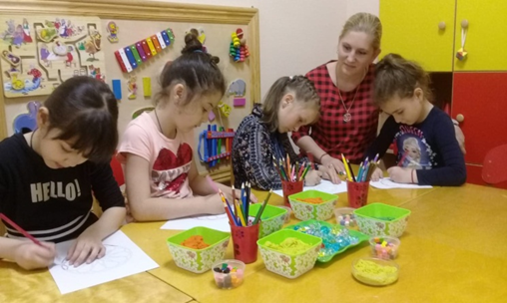

Существует немало методов, направленных на формирование навыков взаимодействия дошкольников. Сочетая познавательную и социально – эмоциональную сферу с помощью различных техник и разнообразных методов (игровая терапия, сказкотерапия, мульттерапия) наиболее эффективной по нашему мнению считается - песочная терапия.
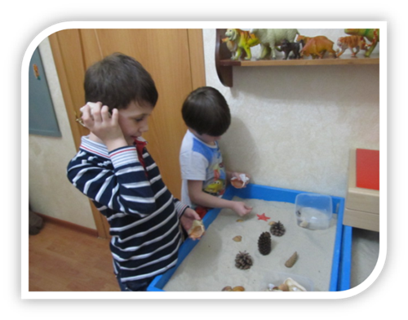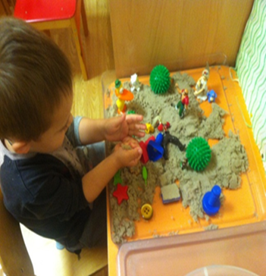
Данный метод используем на развитие межличностных отношений у детей старшего дошкольного возраста. Важно, «идти от ребёнка», чтобы получить максимально положительный эффект от игры с песком. Вся система игр состоит из 7 встреч, которые проводятся 1 раз в неделю. Количество детей в группе – от 3 до 6.
Вся система игр – тренингов включает в себя 7 тем – названий:
1.Ритуал погружения и введения в игровую ситуацию.
2. «Волшебные ладошки»
3. «Страна геометрических фигур и превращений»
4. «Путешествие в сказочный лес»
5. «Морские истории»
6. «Приключения веселого человечка»
7. « Чудесные превращения»
Перед тем как начать работу с играми – тренингами, мы создаем среду, в которой ребята чувствуют себя комфортно и защищенно. После этого происходит реальное «проживание» и моделирование детьми всевозможных ситуаций вместе с персонажами сказочных игр, а так же с помощью естественных природных предметов и миниатюрных игрушек. В процессе такого увлекательного путешествия, ребята проходят весь путь - от введения в сказку до ее счастливого завершения, чаще действуют самостоятельно, отыгрывая в «песочном мире» определенные взаимоотношения. Педагог – психолог изучает ситуацию, если необходимо ищет выход наравне с ребенком, подбадривает, убеждает, вселяет веру в себя.
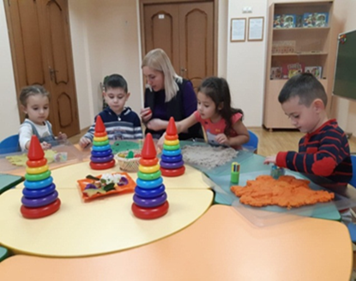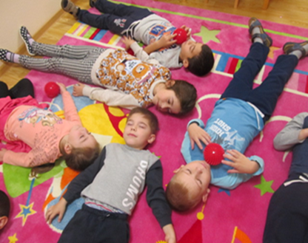
Структура игрового сеанса:
- Тактильная разминка.
- Создание сказочной ситуации.
- Возникновение (создание) конфликта, трудностей.
- Пути решения выхода из конфликтной ситуации.
- Рефлексия.
Мы уверены, что ребенок, проигрывая взволновавшие его ситуации с помощью моделирования сказок и историй, игрушечных фигурок, создавая картину собственного мира из песка, освобождается от напряжения, осваивает позитивные формы поведения, накапливает опыт общения с окружающими. А самое главное - он приобретает бесценный опыт символического разрешения множества жизненных ситуаций.
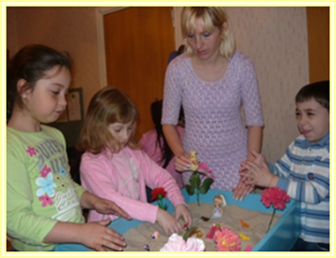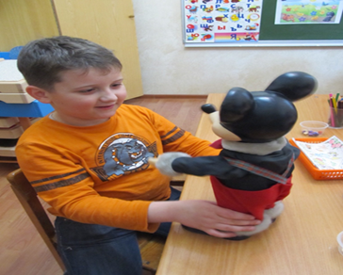

Данный комплекс игр и упражнений будет полезен для взаимодействия с детьми не только специалистам, но и воспитателям. Мы понимаем, что положительные результаты достигаются длительной работой и в тесном сотрудничестве всех участников образовательного процесса.

